在线答题系统常见问题及解答

1.鹰眼监控设备调试问题，没有办法调出摄像头、麦克风等。
答：如果是苹果手机或ipad，请按照“打开“设置”-“Safari浏览器”-“网站设置”-分别打开“相机”“麦克风”后选择“允许”即可”操作设置，以支持浏览器使用摄像头、麦克风。
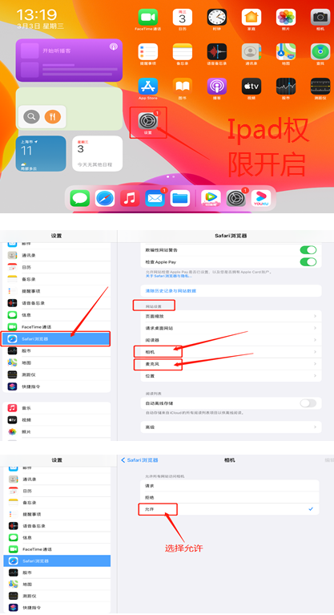
如果是安卓手机，也尝试找到设置中的相机、麦克风点击开启，再重新操作，参加模拟
测试。

2.同一个人，人脸匹配失败？
答：可能由于发型或服装等与之前上传的照片出入较大，导致系统无法识别。如确定是同一个人可以不用理会，直接点击下方确定按钮进入考试。系统提示登录照片异常的考生，我们会再次人工审核，不用担心，继续答题即可。
如不是同一人，继续参加考试，系统将标示警告。核查后如确认非本人，将取消考试成绩。

3.鹰眼在答题中显示认证失败需要重新开启鹰眼？
答：直接点击确认按钮，继续答题即可。

4.请问摄像头要选择前置摄像头还是后置摄像头？
答：建议开启前置摄像头。保证能够按照要求显示考生上半身和桌面的全部情况即可。

5.使用鹰眼的手机无法保持屏幕常亮会影响鹰眼监控吗？摄像头一直开着，但屏幕休眠了，这样会有影响吗？
答：保持手机鹰眼监控开启状态即可，手机休眠不会影响。只要鹰眼监控系统一直开启，系统会有记录。

6.请问家里的其他监控设备开着，会与鹰眼系统冲突产生干扰吗？
答：如果是屋内的监控，与鹰眼无关，不会有干扰；如果是手机开启了其它使用摄像头功能的应用，会有干扰。建议考试当天使用专门的手机或电子设备作为鹰眼设备，答题结束后再做他用。

7.如果答题时网络突然出现问题怎么办？
答：如果答题开始后因不可抗因素断网，重新登录后，会从断开位置继续进行答题。只要网络正常的情况下，考生答题数据都是实时保存的。如果出现断网情况，如不能马上解决网络问题，建议开启手机4G流量共享状态继续作答。

